Αλγόριθμος Binary Search in ARMv8 – Assembly Language

Γρηγόρης Γρηγοριάδης

Τμήμα Πληροφορικής

Πανεπιστήμιο Κύπρου

Λευκωσία, Κύπρος

ggrego04@ucy.ac.cy

Γιώργος Αχιλλέως

Τμήμα Πληροφορικής

Πανεπιστήμιο Κύπρου

Λευκωσία, Κύπρος

gachil01@ucy.ac.cy

*Περίληψη*— Η παρούσα εργασία παρουσιάζει τη σχεδίαση και την υλοποίηση του αλγορίθμου Binary Search στη γλώσσα προγραμματισμού Assembly ARMv8. Ο αλγόριθμος binary search κάνει αναζήτηση ενός στοιχείου που θέλει να βρει ο χρήστης σε ένα ταξηνομημένο πίνακα. Μέσα από τη συγκεκριμένη εργασία προσπαθήσαμε να καταλάβαουμε πως λειτουργεί ο κώδικας σε Assembly ARMv8 και πως μπορούμε να κάνουμε τον αλγόριθμο μας να γίνει πιο αποδοτικός και γρήγορος.

Λέξεις κλειδιά: —Binary Search, ARMv8, αποδοτικός, γρήγορος

# Εισαγωγη

Ο αλγόριθμος ο οποίος επιλέξαμε να ασχοληθούμε είναι ο αλγόριθμος Binary Search. [1] Είναι ένας αλγόριθμος αναζήτησης ο οποίος χρησιμοποιεί ταξινομημένους πίνακες για την αναζήτηση κάποιου στοιχείου. Στις μέρες μας όπου τα δεδομένα και το μέγεθος τους αυξάνονται συνεχώς είναι αναγκαία η γρήγορη αναζήτηση των στοιχείων καθώς και ένας καλός αλγόριθμος αναζήτησης. Καλός αλγόριθμος αναζήτησης μπορεί να θεωρηθεί ο οποιοσδήποτε αλλά εμείς επιλέξαμε ένα αλγόριθμο ο οποίος σε μία δομή δεδομένων όπως ο πίνακας αν είναι ταξινομημένος μπορεί σε ελάχιστο χρόνο αναζήτησης να βρει αν υπάρχει το στοιχείο που ψάχνεις να βρεις ή όχι.

Ο λόγος για τον οποίο επιλέξαμε αλγόριθμο αναζήτησης και όχι αλγόριθμο κάποιου παιχνιδιού αναφέρθηκε νωρίτερα αλλά για να είμαστε πιο σωστοί πρέπει να αναφερθούμε και στο ότι σήμερα με τον αμέτρητο αριθμό αλγορίθμων που υπάρχουν στο διαδίκτυο ένας χρήστης ο οποίος θέλει να βρει δεδομένα του σε μία δομή δεδομένων χρειάζεται ένα αλγόριθμο που μπορεί θα χρησιμοποιήσει αν θα είναι αναδρομικός ακόμη και με βασικές γνώσεις προγραμματισμού και επίσης να κατανοήσει τη λειτουργία του κώδικα και πως θα μπορεί ο ίδιος να τον χρησιμοποιήσει χωρίς τη βοήθεια τρίτων.

Στο συγκεκριμένο Report, επικεντρωθήκαμε αρχικά στο να μετατρέψουμε τον αλγόριθμο μας από τη γλώσσα υψηλού επιπέδου την οποία χρησιμοποιήσαμε, στη περίπτωση μας η C, σε συμβολική γλώσσα προγραμματισμού όπως είναι η ARMv8. Πέραν όμως από τη συγκεκριμένη μετατροπή προσπαθήσαμε με διάφορες τεχνικές που αναφέρονται αργότερα να βελτιστοποιήσουμε τον κώδικα σε συμβολική γλώσσα προγραμματισμού. Επίσης συγκρίναμε τους δύο κώδικες μας, σε συμβολική γλώσσα προγραμματισμού και σε γλώσσα υψηλού επιπέδου.

Τέλος, θεωρούμε ότι το συγκεκριμένο Report αξίζει ενδιαφέροντος αλλά και μελέτης γιατί οι αλγόριθμοι αναζήτησης είναι παντού και ο καθένας μας χρειάζεται να γνωρίζει ένα καλό, απλό και γρήγορο αλγόριθμο ο οποίος να τον βοηθά στο πρόβλημα για το οποίο δημιουργήθηκε χωρίς περαιτέρω πολυπλοκότητα.

# Περισγραφή του αλορίθμου σε γλώσσα υψηλόυ επιπέδου

[2] Η υλοποίηση του αλγορίθμου μας σε γλώσσα υψηλού επιπέδου γίνεται αναδρομικά. Αρχικά έχουμε ένα πίνακα ενός εκατομμυρίου θέσεων μέσα στον οποίο τοποθετούνται οι ένα εκατομμύριο αριθμοί του αρχείου μας. Όταν τελειώσει η εισαγωγή των αριθμών από το αρχείο στον πίνακα, το πρόγραμμα μας ζητά από το χρήστη να επιλέξει τον αριθμό που θέλει να βρει και καλείται η αναδρομική συνάρτηση BinarySearch. Η συνάρτηση μας παίρνει ως παραμέτρους την τιμή του χρήστη, την πρώτη και τελευταία θέση του πίνακα και τον πίνακα. Βρίσκει το μέσο του πίνακα και ελέγχει αν η τιμή του πίνακα ισούται με την τιμή στη μεσαία θέση του πίνακα. Αν ισχύει επιστρέφει το μέσο του πίνακα. Ελέγχει αν η πρώτη θέση του πίνακα είναι μεγαλύτερη από την τελευταία και επιστρέφει -1 αν είναι αληθές. Συνεχίζει αν δεν βρήκε το στοιχείο ελέγχοντας αν η τιμή που έδωσε ο χρήστης είναι μικρότερη από τον αριθμό στη μεσαία θέση του πίνακα, αν ισχύει καλεί την BinarySearch μέχρι να βρει τον αριθμό με παραμέτρους την τιμή που έδωσε ο χρήστης, την πρώτη θέση του πίνακα αλλά για τελευταία θέση του πίνακα την μεσαία θέση – 1 και τέλος τον πίνακα. Αν ο προηγούμενος έλεγχος δεν ισχύει ελέγχει αν η τιμή που έδωσε ο χρήστης είναι μεγαλύτερη από τον αριθμό στη μεσαία θέση του πίνακα, αν ισχύει καλεί την BinarySearch μέχρι να βρει τον αριθμό με παραμέτρους την τιμή που έδωσε ο χρήστης, αρχική θέση το μέσο του πίνακα + 1, την τελική θέση του πίνακα και τέλος τον πίνακα.

#include <stdio.h>

#include <stdlib.h>

int BinarySearch(int value, int first,int last,int data[]){

int mid=first+(last-first)/2;

if(value == data[mid]){

return(mid);

}else if (first>last){

return -1;

}else{

if (value<data[mid])

return BinarySearch(value,first,mid-1,data);

else if (value>data[mid])

return BinarySearch(value,mid+1,last,data);

}

}

int main(){

int data[1000000];

FILE *fp=NULL;

fp = fopen("numbers_1mil.txt", "r");

int i=0; int value=1; int position;

while(1){

if(feof(fp))

break;

fscanf(fp,"%d",&data[i]);

i++;

}

printf("Give me the number you want to find: ");

scanf("%d",&value);

position=BinarySearch(value,0,1000000,data);

(position == -1)? printf("The number is not found in the table!\n"): printf("The number is found in place %d of the table!\n",position );

return 0;

}

# Διάγραμμα Ροής της επήλυσης του αλγόριθμου σε συμβολική γλώσσα προγραμματισμού και περιγραφή του

Το διάγραμμα ροής μας αρχίζει από τον κόμβο Start. Όταν φθάνει στον κόμβο 1 έχει δύο κόμβους για να μετακινηθεί. Επιλέγοντας τον κόμβο 2 του δίνονται και πάλι δύο κόμβοι για να μετακινηθεί. Αν επιλέξει τον κόμβο 3 μπορεί να πηδήσει στον κόμβο 4 αντί του κόμβου 11. Στον κόμβο 4 φθάνουμε και μέσω του κόμβου 10. Στον κόμβο 4 υπάρχουν και πάλι δύο επιλογές. Με την επιλογή του κόμβου 5 μπορούμε να επιλέξουμε τον κόμβο 6 ή 7. Όμως στον κόμβο 6 φθάνεις και μέσω του 7 αλλά και μέσω του 9 αν επιλεγεί στην αρχή. Ο συγκεκριμένος κόμβος (6) επιστρέφει πίσω στον κόμβο 1, αλλά μπορούμε από τον κόμβο 6 να πάμε στον κόμβο 12 και απευθείας στο τέλος. Υπάρχει όμως και μονοπάτι μετά τον κόμβο 12 που οδηγεί στον κόμβο 8 και μετά στο τέλος.

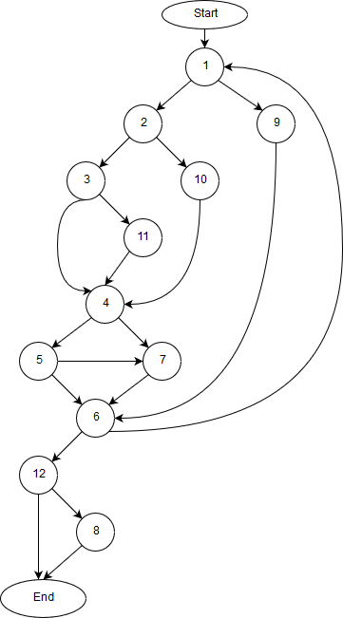

# Περιγραφή κώδικα Συμβολικής γλώσσας προγραμματισμού

# **BB1:** Αυτό το Block ξεκινά από την αρχή του function BinarySearch. Σε αυτό το Block μεταφέρεται ο πίνακας (γραμμή 94), το νούμερο που αναζητεί ο χρήστης (γρ.97), το flag μας που ισούτε με -2 (γρ.99), το αρχικό σημείο του πίνακα που ισούτε με 0 (γρ.96) και το τελευταίο σημείο του που ισούτε με 1,000,000 (γρ.95) από τα saved registers στα result. Μεταφέρθηκαν επίσης και δύο αριθμοί σε καταχωρητές για να μπορέσουμε να εκτελέσουμε πράξεις (γρ.102-104). Οι πράξεις αυτές γίνονται αργότερα για τον υπολογισμό του μέσου του πίνακα και γαίνονται πιο κάτω:

mid=first+(last-first)/2

Όπου mid το μέσο του πίνακα, first το πρώτο του σημείο και last το τελευταίο. Μετά πολλαπλασιάζεται με τον αριθμό 4 (γρ.108) ο οποίος αποθηκεύτηκε καταχωρητή (γρ.99) για να βρεθεί αργοτερα η θέση του σημείου αυτού στον πίνακα (γρ.109). Όταν βρεθεί τότε συγκρίνεται με το νούμερο που ψάχνουμε (γρ.111). Αν είναι μικρότερο, τότε οδηγούμαστε στο Block 9 (γρ.112). Αν δεν είναι τότε πάμε στο Block 2.

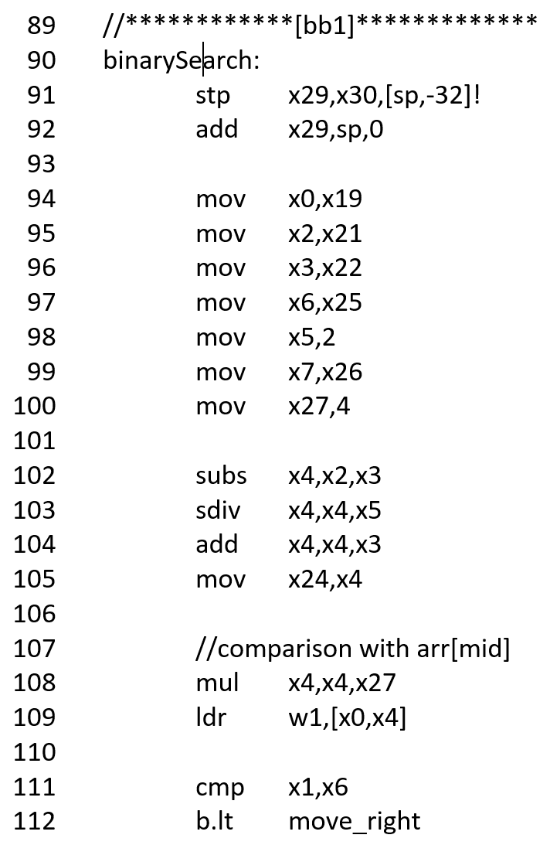

**BB2:** Αν ο έλεγχος του block 1 δεν είναι αληθής τότε γίνεται ένας άλλος ο οποίος ελέγχει αν το μέσο του πίνακα είναι μεγαλύτερο από το νούμερο που ψάχνουμε. Αν ισχύει ο έλεγχος αυτός τότε μεταφερόμαστε στο Block 10 (γρ.115). Για αντίθετο αποτέλεσμα μεταφερόμαστε στο Block 3.

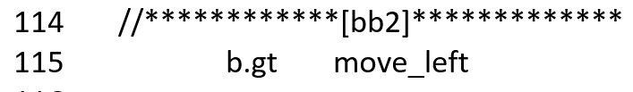

**BB3:** Μετά τους ελέγχους των πιο πάνω Blocks, γίνεται και ένας τελευταίος έλεγχος αν το νούμερο του μέσου είναι ίσο με το νούμερο που αναζητούμε. Αν ισχύει, τότε μεταφερόμαστε στο Block 11 (γρ.118). Αν δεν ισχύει μεταφερόμαστε στο Block 4.

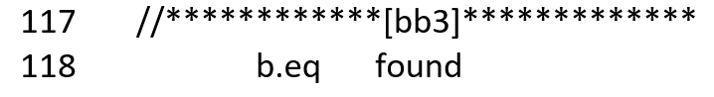

**ΒΒ4:** Όταν εκτελεστεί το Block 2 ή 3 το νούμερο που ψάχνουμε (γρ.124), το καινούργιο αρχικό (γρ.123) και τελικό σημείο του πίνακα (γρ.122) φεύγουν από τα saved registers και πάνε στα result registers. Μετά ελέγχουμε αν το τελευταίο σημείο του πίνακα είναι μικρότερο από το νούμερο που ψάχνουμε (γρ.126). Αν ισχύει, συνεχίζει στο Block 7 (γρ.127) . Αν δεν ισχύει, συνεχίζει στο Block 5.

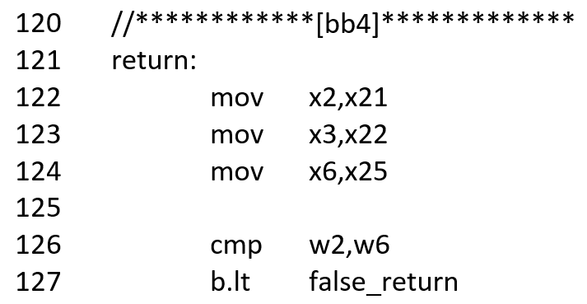

**BB5:** Όταν ο έλεγχος στο Block 4 αποτύχει, γίνεται ακόμη ένας ο οποίος ελέγχει αν το αρχικό σημείο του πίνακα είναι μεγαλύτερο ή ίσο με το νούμερο που αναζητούμε (γρ.130). Αν ισχύει τότε οδηγούμαστε στο Block 7 (γρ.131). Αν δεν ισχύει οδηγούμαστε στο Block 6.

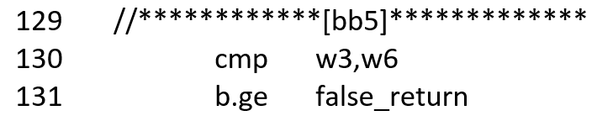

**BB6:** Σε αυτό το Block μεταφέρεται ο counter μας από το saved register σε result register (γρ.135). Ακολούθως συγκρίνουμε το counter αυτό με τον αριθμό -2 (γρ.137). Αν ισούνται τότε πάει στην αρχή του function δηλαδή στο Block 1 για να ξαναεκτελστεί από την αρχή (γρ.138). Αν δεν ισχύει συνεχίζει στο Block 12.

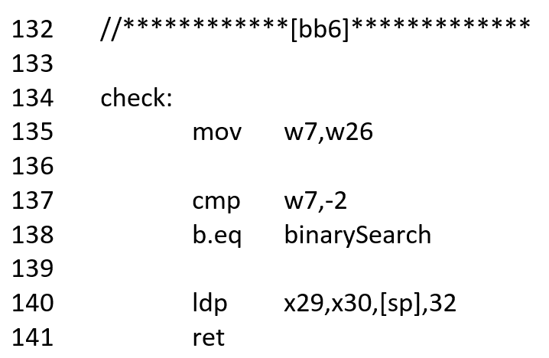

**BB7:** Σ’αυτό το Block μεταφέρεται ο αριθμός -1 στο counter για να υποδείξει ότι ο αριθμός δε βρέθηκε στον πίνακα (γρ.145). Μετά επιστρέφει στο Block 6 (γρ.147).

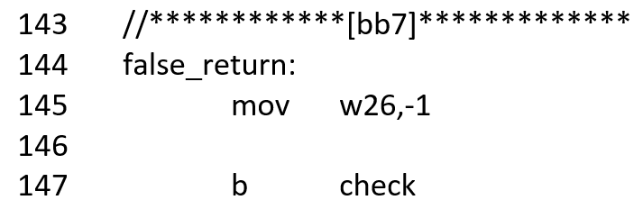

**BB8:** Αυτό το Block τείθεται σε λειτουργία όταν το counter είναι ίσο με -1 δηλαδή όταν ο αριθμός δεν βρίσκεται στον πίνακα. Τυπώνει έξω ότι ο αριθμός δε βρέθηκε στον πίνακα και το πρόγραμμα τερματίζεται (γρ.150-155).

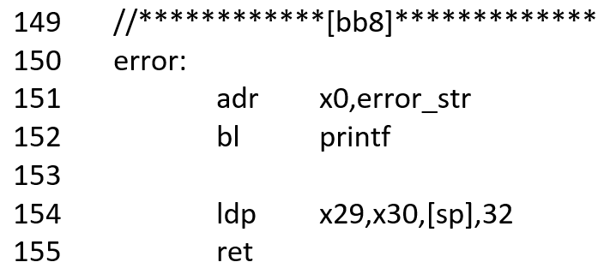

**BB9:** Εδώ μεταφέρεται ο αριθμός του μέσου από το saved register στο result register (γρ.159) και ύστερα παίρνει τη θέση του αρχικού σημείου του πίνακα (γρ.160). Ακολούθως επιστρέφει στο Block 4 (γρ.162).

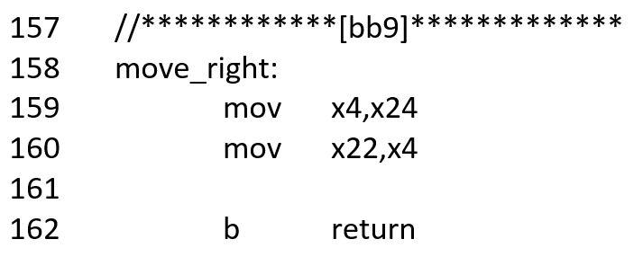

**BB10:** Εδώ μεταφέρεται ο αριθμός του μέσου από το saved register στο result register (γρ.166) και ακολούθως παίρνει τη θέση του τελευταίου σημείου του πίνακα (γρ.167). Ακολούθως επιστρέφει στο Block 4 (γρ.169).

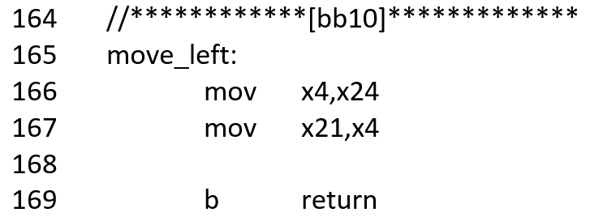

**ΒΒ11:** Εδώ μεταφέρεται ο αριθμός του μέσου από το saved register στο result register (γρ.173) και ακολούθως παίρνει τη θέση του counter (γρ.174) για να υποδείξουμε ότι ο αριθμός βρέθηκε καθώς και το σημείο του στον πίνακα. Ακολούθως τυπώνεται έξω το κατάλληλο μήνυμα (γρ.177-178) και επιστρέφουμε στο Block 4 (γρ.180).

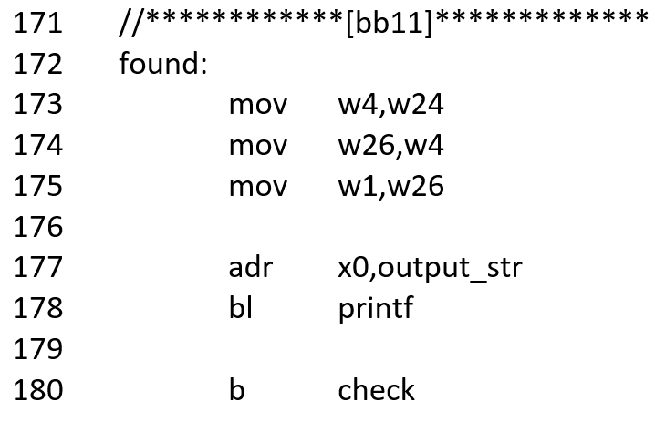

**BB12:** Αυτό το Block εκτελείται όταν βγούμε από το function. Γίνεται πρώτα ο έλεγχος του counter και τον συγκρίνουμε με το -1 (γρ.58), δηλαδή ελέγχουμε αν δεν βρέθηκε στον πίνακα ο αριθμός που ψάχναμε. Αν ισούται με -1, τότε μεταφερόμαστε στο Block 9 (γρ.59). Αν δεν ισούνται, τότε το πρόγραμμα τερματίζεται (γρ.61-62).

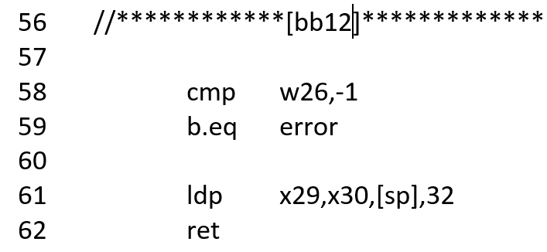

# Προσπάθειες βελτηστοποίησης του κώδικα Συμβολικής γλώσσας προγραμματισμού

Όταν χρησιμοποιήσαμε το bl clock για να μετρήσουμε το χρόνο στην πρώτη εκδοχή, ο χρόνος που υποδήχθηκε ήταν 38474 microseconds στην assembly. Αυτό προσπαθήσαμε να το βελτιστοποιήσουμε αφαιρώντας τις περιττές μεταβλητές, δηλαδή προσπαθήσαμε να κάνουμε τις πράξεις μας με result registers το x0, το x1 και το x2. Αυτό προστέθηκε στην δεύτερη εκδοχή του προγράμματός μας και ο χρόνος μειώθηκε κατά 3000 microseconds, δηλαδή ήταν κοντά στα 35325 microseconds. Οι αλλαγές αυτές φαίνονται πιο κάτω για κάθε Block ξεχωριστά:

Block 1 για την πρώτη εκδοχή:

//**************[bb1]********************

binarySearch:

stp x29,x30,[sp,-32]!

add x29,sp,0

mov x0,x19

mov x2,x21

mov x3,x22

mov x6,x25

mov x5,2

mov x7,x26

mov x27,4

subs x4,x2,x3

sdiv x4,x4,x5

add x4,x4,x3

mov x24,x4

mul x4,x4,x27

ldr w1,[x0,x4]

cmp x1,x6

b.lt move_right

Block 1 για τη δεύτερη εκδοχή:

//**************[bb1]********************

binarySearch:

stp x29,x30,[sp,-32]!

add x29,sp,0

mov x1,x21

mov x0,x22

mov x2,2

subs x1,x1,x0

sdiv x1,x1,x2

add x1,x1,x0

mov x24,x1

mov x2,4

mul x1,x1,x2

mov x0,x19

ldr w0,[x0,x1]

mov x1,x25

cmp x0,x1

b.lt move_right

Στο Block 1 για να καταφέρουμε καλύτερο optimization του κώδικα μας αρχικά μειώσαμε τους καταχωρητές που χρησιμοποιούσαμε. Στην πρώτη εκδοχή χρησιμοποιήσαμε οκτώ διαφορετικούς result registers για πράξεις ενώ στη δεύτερη μειώθηκαν σε τρείς, τους x0, x1, x2. Με τη μείωση των καταχωρητών που χρησιμοποιήσαμε πετύχαμε να μειώσουμε και τις εντολές mov και να γίνει πιο γρήγορα load η μεσαία θέση του πίνακα στον καταχωρητή w0.

Block 4 για την πρώτη εκδοχή:

//**************[bb4]********************

return:

mov x2,x21

mov x3,x22

cmp w2,w6

b.lt false_return

Block 4 για την δεύτερη εκδοχή:

//**************[bb4]********************

return:

mov x0,x21

mov x1,x25

cmp w0,w1

b.lt false_return

Στο συγκεκριμένο block πετύχαμε να έχουμε και πάλι καλύτερο χρόνο χρησιμοποιώντας και πάλι μόνο τους καταχωρητές x0 και x1.

Block 5 για την πρώτη εκδοχή:

//**************[bb5]********************

cmp w3,w6

b.ge false_return

Block 5 για την δεύτερη εκδοχή:

//**************[bb5]********************

mov x0,x22

cmp w0,w1

b.ge false_return

Στο Block 5 χρησιμοποιούμε και πάλι έξυπνα τους καταχωρητές x0 και x1 για τη σύγκριση μας.

Block 6 για την πρώτη εκδοχή:

//**************[bb6]********************

check:

mov w7,w26

cmp w7,-2

b.eq binarySearch

ldp x29,x30,[sp],32

ret

Block 6 για την δεύτερη εκδοχή:

//**************[bb6]********************

check:

mov w0,w26

cmp w0,-2

b.eq binarySearch

ldp x29,x30,[sp],32

ret

Σε αυτό το block για καλύτερο optimization χρησιμοποιήσαμε για τον έλεγχο μας μόνο τον x0, όταν πριν χρησιμοποιούσαμε τον καταχωρητή w7.

Block 9 για την πρώτη εκδοχή:

//**************[bb9]********************

move_right:

mov x4,x24

mov x22,x4

b return

Block 9 για την δεύτερη εκδοχή:

//**************[bb9]********************

move_right:

mov x0,x24

mov x22,x0

b return

Στο παραπάνω block προσπαθήσαμε και αλλάξαμε τον καταχωρητή x4 με τον καταχωρητή x0 και πετύχαμε καλύτερο optimization στις δύο εντολές mov που κάνουμε.

Block 10 για την πρώτη εκδοχή:

//**************[bb10]********************

move_left:

mov x4,x24

mov x21,x4

b return

Block 10 για την δεύτερη εκδοχή:

//**************[bb10]********************

move_left:

mov x0,x24

mov x21,x0

b return

Στο αυτό το block προσπαθήσαμε και αλλάξαμε τον καταχωρητή x4 με τον καταχωρητή x0 και πετύχαμε καλύτερο optimization στις δύο εντολές mov που κάνουμε.

Block 11 για την πρώτη εκδοχή:

//**************[bb11]********************

found:

mov w4,w24

mov w26,w4

mov w1,w26

adr x0,output_str

bl printf

b check

Block 11 για την δεύτερη εκδοχή:

//**************[bb11]********************

found:

mov w0,w24

mov w26,w0

mov w1,w26

adr x0,output_str

bl printf

b check

Στο συγκεκριμένο block δεν χρησιμοποιούμε στη δεύτερη μας εκδοχή τον καταχωρητή w4 αλλά μόνο τους καταχωρητές w0 κα w1 για τις εντολές mov μας και έτσι ο κώδικας γίνεται πιο optimized.

Αυτά ήταν τα Blocks τα οποία τροποποιήθηκαν κατά τη διάρκεια της βελτιστοποίησης. Τα υπόλοιπα διατηρήθηκαν τα ίδια.

# Σύγκριση του κώδικα Συμβολικής γλώσσας προγραμματισμού me τον αντιστοιχο κώδικα που παράγει ο GCC

Συγκρίναμε τις δύο εκδοχές μας με τα αποτελέσματα του clock στην C για Ο0 ,Ο1 ,Ο2 και Ο3 και είχαμε τα ακόλουθα αποτελέσματα:

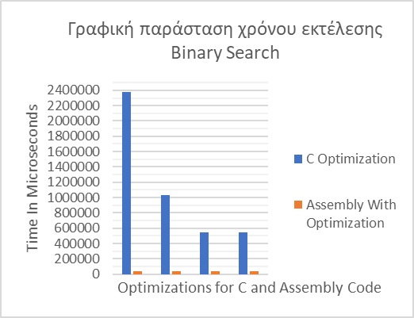

Για να εξάγουμε τις πιο πάνω γραφικές τρέξαμε τον αλγόριθμο μας για ένα εκατομμύριο φορές τόσο στην Assembly όσο και στη C.

Στην πρώτη γραφική παράσταση βλέπουμε τη σύγκριση του κώδικα της assembly με τον αντίστοιχο στη C για O0, O1, O2, O3. Παρατηρούμε ότι πάντα ο χρόνος εκτέλεσης του αλγορίθμου μας σε assembly ήταν μικρότερος από τον αντίστοιχο της C.

Στη δεύτερη μας γραφική παράσταση βλέπουμε τη σύγκριση του optimized κώδικα της assembly με τον αντίστοιχο στη C για O0, O1, O2, O3. Πάλι παρατηρούμε ότι πάντα ο χρόνος εκτέλεσης του αλγορίθμου μας σε assembly ήταν μικρότερος από τον αντίστοιχο της C, αλλά σε αυτή την περίπτωση ο κώδικας μας σε assembly ήταν κατά 3000 microseconds πιο γρήγορος από τον προηγούμενο κώδικα σε assembly.

# Συμπεράσματα

Μέσα από το συγκεκριμένο project πέραν του ότι είχαμε να υλοποιήσουμε τον αλγόριθμο Binary Search προσπαθήσαμε να κατανοήσουμε το πως γίνεται το σωστό optimization σε μία γλώσσα χαμηλού επιπέδου. Με το σωστό optimization πετύχαμε μέσα από τα κατάλληλα πειράματα να μειώσουμε το χρόνο που χρειάζεται ο αλγόριθμος μας για να τρέξει και να γίνει πιο αποδοτικός.

##### Αναφορές

1. https://en.wikipedia.org/wiki/Binary_search_algorithm
2. http://www.geeksforgeeks.org/binary-search/

ΠΑΡΑΡΤΗΜΑ «Α»

ΚΩΔΙΚΑΣ ΣΕ ASSEMBLY ΠΟΥ ΠΑΡΟΥΣΙΑΖΕΙ ΤΗ MAIN ΤΟΥ ΚΩΔΙΚΑ ΜΑΣ

1. .data
2. message_str: .string "Give me the number you want to find: "
3. scanf_str: .string "%llu"
4. FileOpenMode: .string "r"
5. FileName: .string "numbers_1mil.txt"
6. fscanf_str: .string "%llu"
7. output_str: .string "The number is found in place %llu of the table!\n"
8. error_str: .string "The number is not found in the table!\n"
9. //******************************************************** .text
10. .global main
11. main:
12. stp x29, x30, [sp, -32]! // Move the stack pointer 32 bytes down and store x29 and x30
13. add x29, sp, 0 // Copy the value of stack pointer to Frame Pointer
14. ldr x23,=4000000 // Load number 4 mil. in reg x23
15. ldr x24,=1000000 // Load number 1 mil. in reg x24
16. mov x0, x23 // Move x23 in register x0
17. bl malloc // Do malloc
19. str x0, [x29, 24] // Store the x0 into stack
20. ldr x0, [x29, 24] // Move address of allocated space
21. mov x22,x24 // Move x24 in register x22
22. bl initTable // Call function initTable
23. ldr x0, [x29, 24] // Move address of allocated space
24. mov x22,x24 // Move x24 in register x22
25. ldr x0,[x29,24] // Move address of allocated space
26. mov x19,x0 // Move x in register x19
27. Question:
28. adr x0,message_str // Load the address of message_str
29. bl printf // Call printf
31. add x1,x29,28 // Set the location to save the state
32. adr x0,scanf_str // Load the address of scanf_str
33. bl scanf // Call scanf
34. ldr x25,[x29,28] // Load the read value in register x25
35. ldr x21,=1000000 // Load number 1 mil in reg x21
36. mov x22,0 // Put zero in register x22
37. mov x26,-2 // Put -2 in register x26
38. bl binarySearch // Call function binarySearch
39. //*************************[bb12]*************************
40. cmp w26,-1 // Compare w26 with -1
41. b.eq error // if equal jump in Error
43. ldp x29,x30,[sp],32 // Release the stack space
44. ret // Return to loading function

ΠΑΡΑΡΤΗΜΑ «Β»

ΚΩΔΙΚΑΣ ΣΕ ASSEMBLY ΠΟΥ ΠΑΡΟΥΣΙΑΖΕΙ ΤΗΝ ΑΡΧΙΚΟΠΟΙΗΣΗ ΚΑΙ ΤΟ ΓΕΜΙΣΜΑ ΤΟΥ ΠΙΝΑΚΑ ΜΑΣ

1. initTable:
2. stp X29, X30, [sp, -32]! // Move the stack pointer 32 bytes down and store x29 and x30
3. add x29, sp, 0 // Add sp in register x29
5. mov x19,x0 // Move x0 in register x19
6. // Open the File For reading
7. adr x1, FileOpenMode // FileOpenMode go in register x1
8. adr x0, FileName // FileName go in register x0
9. bl fopen // Call fopen
11. mov x20, x0 // Move x0 in register x20
12. loop_init:
13. add x2,x19, 0 // location the value will be stored
14. add x19,x19,4 // x19 = x19 + 4
15. adr x1, fscanf_str // Put in x1 the scanf value
16. mov x0, x20 // The File pointer
17. bl fscanf // Call fscanf
19. add x22,x22,-1 // x22 = x22 - 1
20. cbnz x22, loop_init // If x22 != 0 then call loop_init
22. ldp x29,x30,[sp],32 // Release the stack space
23. ret // Return to loading function

ΠΑΡΑΡΤΗΜΑ «Γ»

ΚΩΔΙΚΑΣ ΣΕ ASSEMBLY ΠΟΥ ΠΑΡΟΥΣΙΑΖΕΙ ΤΗΝ OPTIMIZED VERSION ΤΟΥ ΑΛΓΟΡΙΘΜΟΥ ΜΑΣ.

1. //*************************[bb1]**************************
2. binarySearch:
3. stp x29,x30,[sp,-32]! // Move the stack pointer 32 bytes down and store x29 and x30
4. add x29,sp,0 // Copy the value of stack pointer to Frame Pointer
5. mov x1,x21 // Move x21 in register x1
6. mov x0,x22 // Move x22 in register x0
7. mov x2,2 // Move number 2 in register x2
8. subs x1,x1,x0 // x1 = x1 - x0
9. sdiv x1,x1,x2 // x1 = x1/x2
10. add x1,x1,x0 // x1 = x1 + x0
11. mov x24,x1 // Move x1 in register x24
13. //comparison with arr[mid]
14. mov x2,4 // Move number 4 in register x2
15. mul x1,x1,x2 // x1 = x1*x2
16. mov x0,x19 // Move x19 in register x0
17. ldr w0,[x0,x1] // Load the value in place x1 of the table
18. mov x1,x25 // Move x25 in register x1
19. cmp x0,x1 // Compares x0 with x1
20. b.lt move_right // x0 < x1 go to move_right
21. //*************************[bb2]**************************
22. b.gt move_left // x0 > x1 go to move_left
23. //*************************[bb3]**************************
24. b.eq found // x0 = x1 go to found
25. //*************************[bb4]**************************
26. return:
27. mov x0,x21 // Move x21 in register x0
28. mov x1,x25 // Move x25 in register x1
29. cmp w0,w1 // Compares w0 with w1
30. b.lt false_return // w0 < w1 go to false_return
31. //*************************[bb5]**************************
32. mov x0,x22 // Move x22 in register x0
33. cmp w0,w1 // Compare w0 with w1
34. b.ge false_return // w0 >= w1 go to false_return
35. //*************************[bb6]**************************
36. check:
37. mov w0,w26 // Move w26 in register w0
38. cmp w0,-2 // Move number -2 in register w0
39. b.eq binarySearch // w0 = -2 go to binarySearch
40. ldp x29,x30,[sp],32 // Release the stack space
41. ret // Return to loading function
42. //*************************[bb7]**************************
43. false_return:
44. mov w26,-1 // Move -1 in register w26
45. b check // Go back to check
46. //*************************[bb8]**************************
47. error:
48. adr x0,error_str // Load the address of error_str
49. bl printf // Call printf
51. ldp x29,x30,[sp],32 // Release the stack space
52. ret // Return to loading function
53. //*************************[bb9]**************************
54. move_right:
55. mov x0,x24 // Move x24 in register x0
56. mov x22,x0 // Move x0 in register x22
57. b return // Go back to return
58. //*************************[bb10]*************************
59. move_left:
60. mov x0,x24 // Move x24 in register x0
61. mov x21,x0 // Move x0 in register x21
62. b return // Go back to return
63. //*************************[bb11]**************************
64. found:
65. mov w0,w24 // Move w24 in register w0
66. mov w26,w0 // Move w0 in w26
67. mov w1,w26 // Move w26 in register w1
68. adr x0,output_str // Load the address of output_str
69. bl printf // Call printf
70. b check // Go back to check

ΠΑΡΑΡΤΗΜΑ «Δ»

ΠΑΡΑΔΕΙΓΜΑΤΑ ΕΚΤΕΛΕΣΗΣ ΤΟΥ ΠΡΟΓΡΑΜΜΑΤΟΣ ΜΑΣ.

Give me the number you want to find: 5

The number is found in place 4 of the table!

Give me the number you want to find: 70

The number is found in place 69 of the table!

Give me the number you want to find: 567

The number is found in place 566 of the table!

Give me the number you want to find: 667

The number is found in place 666 of the table!

Give me the number you want to find: 601979

The number is found in place 601978 of the table!

Give me the number you want to find: 1000000

The number is found in place 999999 of the table!

Give me the number you want to find: 1

The number is found in place 0 of the table!